广 东 省 环 境 保 护 局

粤环函〔2006〕834号

关于开通全省环境保护系统新内网的通知

各地级以上市环保局，省局各处室、直属单位：
全省环境保护系统内网（http://intra.gdepb.gov.cn）经全新改版已正式开通，主要面向全省环保工作人员，是全省环保系统内部信息交流的平台，广大环保工作人员可以浏览、发布信息，并可以进行即时通讯、及时交换资料。网站已经集成了部分应用系统，今后还将有更多应用功能(各类信息管理系统、报表填报等)，请积极使用并及时发布、更新信息（操作说明见附件）。
为加强内网的维护管理，请各单位指定一名信息员、一名系统管理员，信息员的职责是发布、更新本单位工作动态、有关新闻、文件、资料等内容，系统管理员职责是维护系统安全，管理本单位人员密码等。请于6月15日前将名单上报省环境信息中心。
如有问题请直接与省环境信息中心联系。

附件：1．信息员、系统管理员名单
2．登录密码
3．内部网操作说明

广东省环境保护局
二○○六年六月五日

联系人及电话：王彦刚 020-87532193，传真：020-85519860
Email：wyg@gdepb.gov.cn

附件一
信息员、系统管理员名单

单位：
岗位 | 姓名 | 职务/职称 | 电话 | 电子邮箱
信息员
系统管理员

附件二
登录密码

一、信息发布密码
登录地址：http://wcm.gdepb.gov.cn/wcm
用 户 名：（各市单独发送）
密 码：（各市单独发送）
二、全省通讯录及即时通讯密码
全省通讯录及即时通讯等需要使用域用户和密码，由各单位系统管理员设置。系统管理员名单上报后，由省环境信息中心分配权限，然后系统管理员设置本单位人员用户名和密码。

内部网操作说明
附件三

一、内网地址
内网地址为：http://intra.gdepb.gov.cn，访问前请先按照第二部分说明设置好DNS服务器。
二、DNS设置（请由本单位的信息中心或者网络管理员操作）
1. 已经建有局域网并且安装了内部DNS服务器的单位，只需在DNS服务器中增加一个区域：gdepb.gov.cn，IP地址为172.16.147.1。用户计算机的首选DNS服务器IP地址可以设置为本地局域网中DNS服务器IP地址，也可以设置为172.16.147.1。如下图：
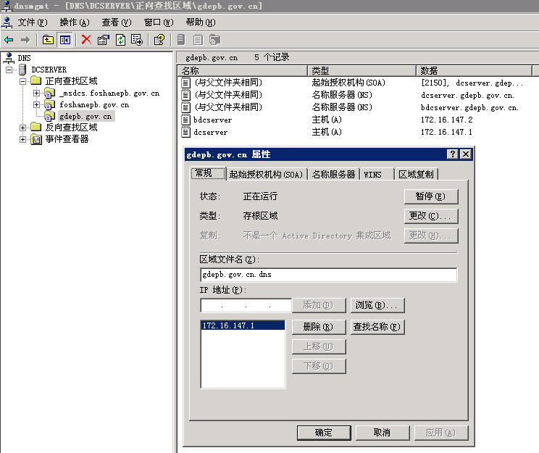
2. 已经建有局域网但没有安装内部DNS服务器的单位，以及直接和全省环保信息网络连接的计算机，请在用户计算机的DNS设置中将172.16. 147.1设置为首选DNS服务器，备用DNS服务器可设置电信的公用DNS服务器地址如202.96.128.68等。如下图：
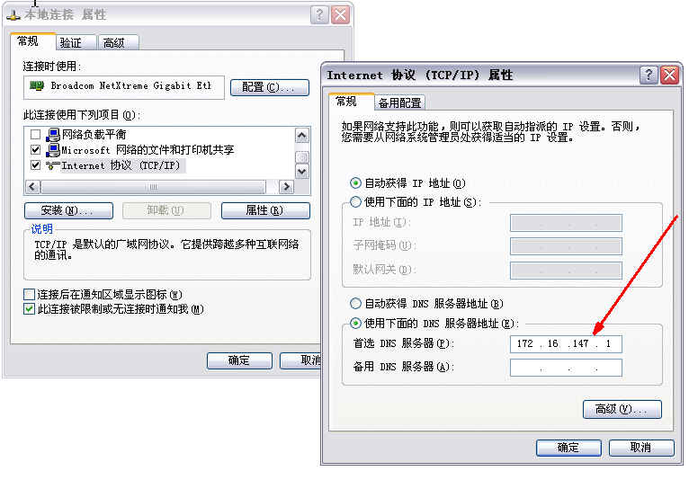
经过上述设置的用户计算机，可以正常访问省环保信息网络中的资源，否则不能保证正常访问。
三、信息发布
信息发布采用TRS WCM系统，系统使用手册请到内部网资料下载栏目下载。
信息发布地址：http://wcm.gdepb.gov.cn/wcm
四、域用户及密码
内网部分内容需要使用域用户及密码登录（如论坛、即时通讯等），域用户和密码由本单位系统管理员分配。系统管理员从内网导航树进入全省通讯录后，选择本单位并按界面内容进行添加、删除、编辑等操作。

主题词：环保 信息 通知

